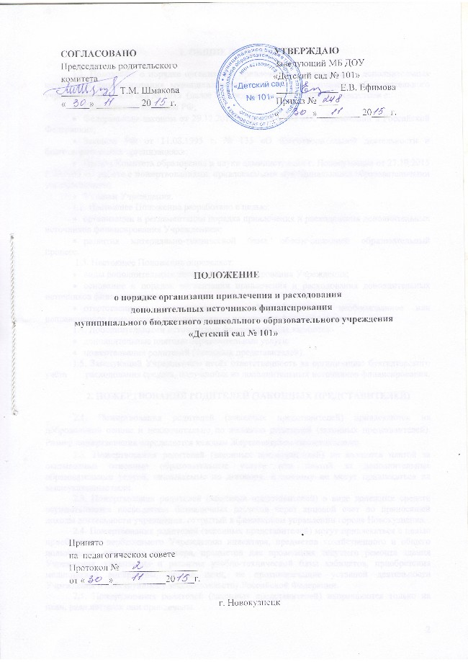

**1. ОБЩИЕ ПОЛОЖЕНИЯ**

1.1. Положение о порядке организации привлечения и расходования дополнительных источников финансирования муниципального бюджетного дошкольного образовательного учреждения «Детский сад № 101» (далее Учреждение) разработано в соответствии с:

* Гражданским кодексом РФ;
* Федеральным законом от 29.12.2012 г. № 273 – ФЗ «Об образовании в Российской Федерации»;
* Законом РФ от 11.08.1995 г. № 135 «О благотворительной деятельности и благотворительных организациях»;
* Приказ Комитета образования и науки администрации г. Новокузнецка от 27.10.2015 г. №1053 «О работе с пожертвованиями, привлекаемыми муниципальными образовательными учреждениями»;
* Уставом Учреждения.

 1.2. Настоящее Положение разработано с целью:

* организации и регламентации порядка привлечения и расходования дополнительных источников финансирования Учреждением;
* развития материально-технической базы, обеспечивающей образовательный процесс.

 1.3. Настоящее Положение определяет:

* виды дополнительных источников финансирования Учреждения;
* основание и порядок организации привлечения и расходования дополнительных источников финансирования;
* ответственность должностных лиц Учреждения за необоснованное или неправомерное привлечение дополнительных источников финансирования.

 1.4. Дополнительными источниками финансирования являются:

дополнительные платные образовательные услуги;

пожертвования родителей (законных представителей).

 1.5. Заведующий Учреждением несёт ответственность за организацию бухгалтерского учёта расходования средств, полученных из дополнительных источников финансирования

**2. ПОЖЕРТВОВАНИЯ РОДИТЕЛЕЙ (ЗАКОННЫХ ПРЕДСТАВИТЕЛЕЙ)**

2.1. Пожертвования родителей (законных представителей) привлекаются на добровольной основе и исключительно по желанию родителей (законных представителей). Размер пожертвования определяется каждым Жертвователем самостоятельно.

2.2. Пожертвования родителей (законных представителей) не являются платой за оказываемые основные образовательные услуги или платой за дополнительные образовательные услуги, оказываемые по договору, и поэтому не могут привлекаться на вышеуказанные цели.

2.3. Пожертвования родителей (законных представителей) в виде денежных средств осуществляются посредством безналичных расчетов через лицевой счет по приносящей доходы деятельности учреждения, открытый в финансовом управлении города Новокузнецка.

2.4. Пожертвования родителей (законных представителей) могут привлекаться с целью приобретения необходимого Учреждению инвентаря, предметов хозяйственного и общего пользования, предметов интерьера, предметов для проведения текущего ремонта здания Учреждения, укрепления и развития учебно-технической базы кабинетов, приобретения медицинской аппаратуры, другие цели, не противоречащие уставной деятельности Учреждения и действующему законодательству Российской Федерации.

2.5. Пожертвования родителей (законных представителей) направляются только на цели, ради которых они привлечены.

 2.6. Пожертвования в виде имущества могут производиться родителями (законными представителями) воспитанников, физическими и (или) юридическими лицами, в том числе иностранными гражданами и (или) иностранными юридическими лицами и оформляется договором.

2.7. В отношении пожертвований, для использования которых Жертвователем определено назначение, учреждение ведет обособленный учет всех операций по использованию пожертвованного имущества.

2.8. Заведующий Учреждением организует бухгалтерский учёт пожертвований через филиал МБУ ЦБ КОиН по Заводскому и Новоильинскому районам.

Отчет о привлеченных пожертвованиях размещается на информационных стендах, сайте учреждения, а также доводится до родителей на родительском собрании.

2.9. Ответственность за расходование пожертвований родителей (законных представителей) несет заведующий Учреждением.

2.10. Запрещается отказывать гражданам в приёме в Учреждение (или исключать из него) из-за невозможности или нежелания родителей (законных представителей) осуществлять пожертвования.

**3. ДОПОЛНИТЕЛЬНЫЕ ПЛАТНЫЕ ОБРАЗОВАТЕЛЬНЫЕ УСЛУГИ**

3.1. Дополнительные платные образовательные услуги оказываются в порядке, определенном Положением о дополнительных платных образовательных услугах муниципального бюджетного дошкольного образовательного учреждения «Детский сад № 101».

3.2. Дополнительные платные образовательные услуги предоставляются с целью:

всестороннего удовлетворения образовательных потребностей граждан и носят дополнительный характер по отношению к основным образовательным программам, реализуемым учреждением в рамках муниципального задания;

совершенствования качества образовательного процесса;

обеспечения единства и преемственности семейного и общественного воспитания;

привлечения внебюджетных средств.

 3.3. Дополнительные платные образовательные услуги не могут быть оказаны вместо образовательной деятельности, финансовое обеспечение которой осуществляется за счет бюджетных ассигнований соответствующего бюджета на выполнение муниципального задания. Средства, полученные исполнителем при оказании таких дополнительных платных образовательных услуг, возвращаются лицам, оплатившим эти услуги.

3.4. Учреждение вправе оказывать воспитанникам, населению дополнительные платные образовательные услуги согласно Уставу Учреждения.

3.5. Дополнительные платные образовательные услуги населению и воспитанникам оказываются по ценам и тарифам, установленным нормативными актами органов местного самоуправления.

3.6. Финансовый и хозяйственный учёт ведётся в установленном порядке филиалом МБУ ЦБ КОиН по Заводскому и Новоильинскому районам.

3.7. Учреждение вправе привлекать сторонние организации и фирмы для оказания дополнительных платных образовательных услуг при наличии у них лицензии на образовательную деятельность.

3.8. Средства, полученные при оказании дополнительных платных образовательных услуг, расходуются в следующем порядке:

50% - на оплату заработной платы «работнику» с учетом налогов и других обязательных платежей **(страховые взносы во внебюджетные фонды 1,302 и подоходный налог 13%),**либо выплату вознаграждения по договору возмездного оказания услуг **(страховые взносы во внебюджетные фонды 1,271 и подоходный налог 13%)**; 4

 10% - на оплату лиц, организующих дополнительные платные услуги с учетом налогов и других обязательных платежей **(страховые взносы во внебюджетные фонды 1,302 и подоходный налог 13%)**;

10% - на оплату коммунальных услуг;

30% - на нужды Учреждения.

3.9. Запрещается отказывать гражданам в приёме в Учреждение (или исключать из него) из-за невозможности или нежелания родителей (законных представителей) выступать заказчиками дополнительных платных образовательных услуг.

**4. КОНТРОЛЬ ЗА СОБЛЮДЕНИЕМ ЗАКОННОСТИ ПРИВЛЕЧЕНИЯ ДОПОЛНИТЕЛЬНЫХ ИСТОЧНИКОВ ФИНАНСИРОВАНИЯ.**

4.1. Контроль за соблюдением законности привлечения дополнительных источников финансирования осуществляется в установленном действующим законодательством порядке.

4.2. Решения и действия (бездействия) администрации учреждения при привлечении дополнительных источников финансирования могут быть обжалованы заинтересованными лицами в досудебном, либо судебном порядке.

4.3. Досудебное (внесудебное) обжалование действий администрации учреждения при привлечении дополнительных источников финансирования осуществляется в рамках ведомственного контроля комитетом образования и науки администрации города Новокузнецка.